
ARTEXT
Atelier-Galerie participatif

Consultations Poétiques
Madame Anelaine

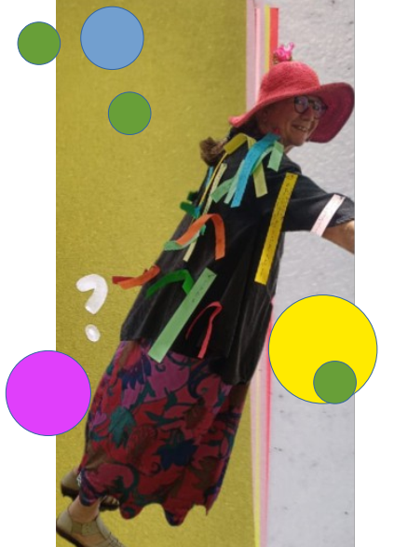

C’est le Printemps d’expérimenter !
Un moment de partage
de mots et d’émotions

Sur RV
au 06 50 33 93 23
à Drain - Orée d’Anjou

Adultes 25€
Enfant 10€

Laissez vous buller !
Quand la poésie vous offre ses ailes!
Transportation garantie !

artext49@gmail.com

